高一数学试题
一 选择题（每小题5分，共12小题，总计60分）
ziyuanku.com1．某单位共有老、中、青职工430人，其中有青年职工160人，中年职工180人，老年职工90人．为了解职工身体状态，现采用分层抽样的方法进行调查，若抽取的样本中有青年职工32人，则该样本中的老年职工人数为( )
A．9 B．18
C．27 D．36
www.ziyuanku.com2．如图是2013年某大学自主招生面试环节中，七位评委为某考生打出的分数的茎叶统计图，去掉一个最高分和一个最低分后，所剩数据的平均数和众数依次为( )
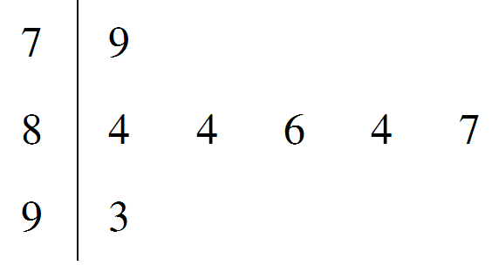
A.85,84 B．84,85
C．86,84 D．84,86
Ziyuanku.com3．对于下列表格所示的五个散点，已知求得的线性回归方程为y＝0.8x－155.
x | 196 | 197 | 200 | 203 | 204
y | 1 | 3 | 6 | 7 | m
则实数m的值为( )
A．8 B．8.2
www.ziyuanku.comC．8.4 D．8.5
- 如图所示的算法中，输出的S的值为________ 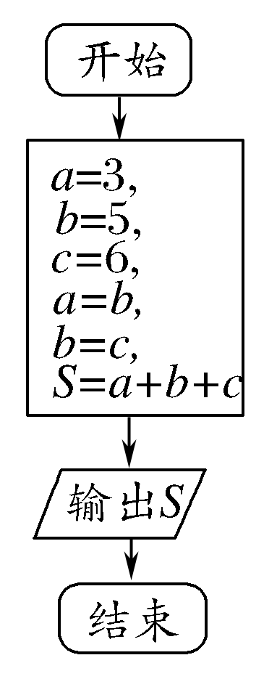A 15 B 16 C 17 D 18
5.根据下列算法语句，当输入x为60时，输出y的值为( )
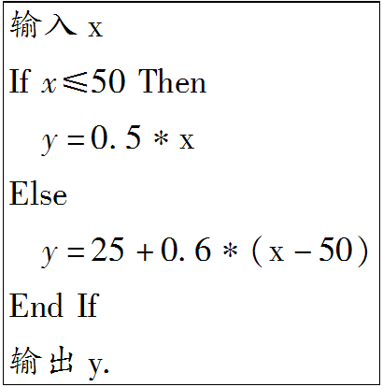
资源库 ziyuanku.comA．25 B．30
C．31 D．61
6．从某班学生中任意找出一人，如果该同学的身高小于160 cm的概率为0. 2，该同学的身高在[160,175](单位：cm)内的概率为0.5，那么该同学的身高超过175 cm的概率为( )
A．0.2 B．0.3
C．0.7 D．0.8
7．一只蜜蜂在一个棱长为3的正方体内自由飞行，若蜜蜂在飞行过程中始终保持与正方体6个表面的距离均大于1，称其为“安全飞行”，则蜜蜂“安全飞行”的概率为( )
A. B. C. D.
8. 10件产品中有7件正品，3件次品，从中任取1件，则取到次品的概率是( )
A $\frac{1}{2}$ b B $\frac{1}{3}$ C $\frac{7}{\text{10}}$ D $\frac{3}{\text{10}}$
- 已知角α的终边上一点P的坐标为，则sinα的值为( )
A $\frac{1}{2}$ B $−\frac{1}{2}$ C $\frac{\sqrt{3}}{2}$ D $−\frac{\sqrt{3}}{2}$
10.已知α为第二象限角，且sin α＝，则tan(π＋α)的值是( )
A. B. C．－ D．－
11.若函数y＝sin 2x的图象向左平移个单位得到y＝f(x)的图象，则( )
A．f(x)＝cos 2x B．f(x)＝sin 2x
C．f(x)＝－cos 2x D．f(x)＝－sin 2x
12.若sin＝，则cos＝( )
A．－ B．－ C. D.
二，填空题（每小题5分，共6小题，总计30分）
13.某班级有50名学生，现要采取系统抽样的方法在这50名学生中抽出10名学生，将这50名学生随机编号1～50号，并分组，第一组1～5号，第二组6～10号，…，第十组46～50号，若在第三组中抽得号码为12的学生，则在第八组中抽得号码为________的学生．
14.从装有3个红球、2个白球的袋中任取3个球，则所取的3个球中至少有1个白球的概率是________
15．从2男3女共5名同学中任选2名(每名同学被选中的机会均等)，这2名都是男生或都是女生的概率等于________．
16.执行如图的程序框图，若输出的S＝，则输入的整数p的值为________．
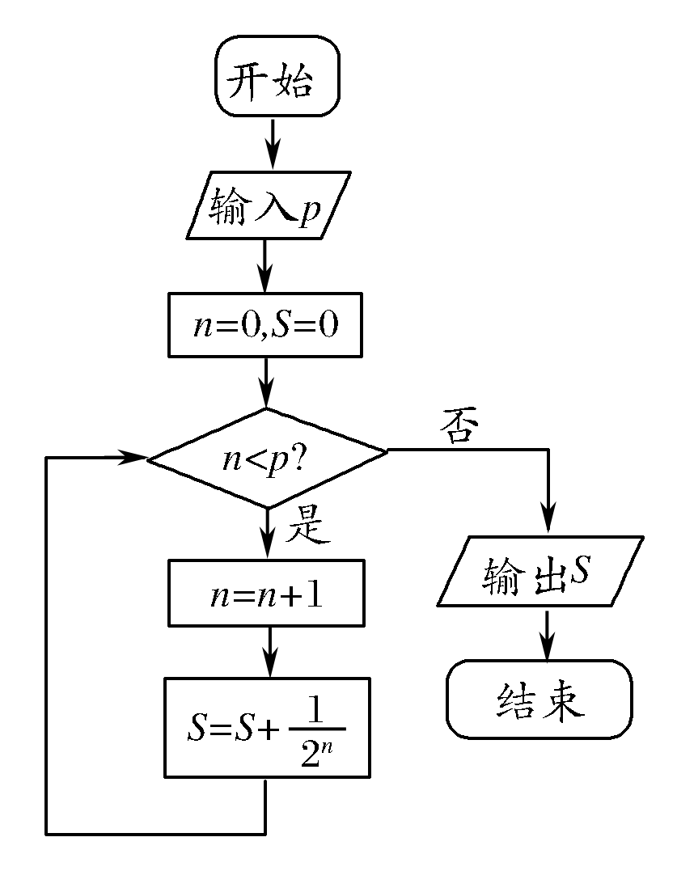
17 .设向量a＝(－1,2)，b＝(m,1)，如果向量a＋2b与2a－b平行，那么a与b的数量积等于________.
- 若函数f(x)＝cos ωxcos(ω>0)的最小正周期为π，则ω的值为________．
三．解答题（共4 小题，每题15分，总计60分）
19一位商人有9枚银元，其中有一枚略轻的是假的，你能用天平（不用砝码）将假银元找出来吗？（设计一个算法）
20 根据以往的成绩记录，甲、乙两名队员射击击中目标靶的环数的频率分布情况如图所示．
ziyuanku.com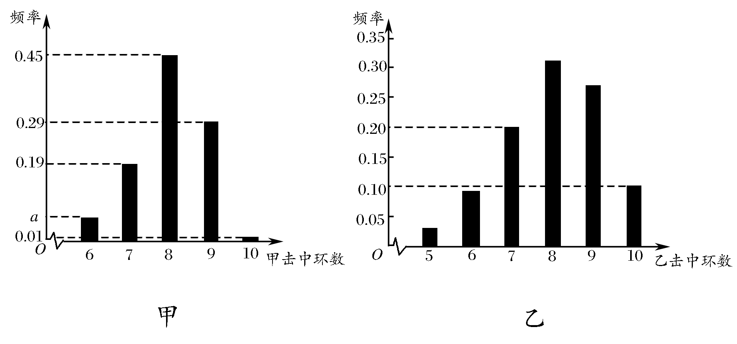
(1)求上图中a的值；
(2)求甲队员命中环数大于7的概率(频率当作概率使用)；
(3)由上图判断甲、乙两名队员中，哪一名队员的射击成绩更稳定(结论不要求证明)．
21.某电视台在一次对收看文艺节目和新闻节目观众的抽样调查中，随机抽取了100名电视观众，相关的数据如下表所示：
 | 文艺节目 | www.ziyuanku.com新闻节目 | 总计
20至40岁 | 40 | 18 | 58
大于40岁 | 15 | 27 | 42
总计 | 55 | 45 | 100
(1)用分层抽样方法在收看新闻节目的观众中随机抽取5名，大于40岁的观众应该抽取几名？
(2)在上述抽取的5名观众中任取2名，求恰有1名观众的年龄为20至40岁的概率．
22 .甲、乙两人玩一种游戏，每次由甲、乙各出1到5根手指头，若和为偶数算甲赢，否则算乙赢．
(1)若以A表示和为6的事件，求P(A)．
(2)这种游戏规则公平吗？说明理由．

高一数学试题参考答案
一 选择题（每小题5分，共12小题，总计60分）
1 | 2 | 3 | 4 | 5 | 6 | 7 | 8 | 9 | 10 | 11 | 12
B | A | A | C | C | B | C | D | B§K] | D | A | A
二，填空题（每小题5分，共6小题，总计30分）
13 .37 14 . 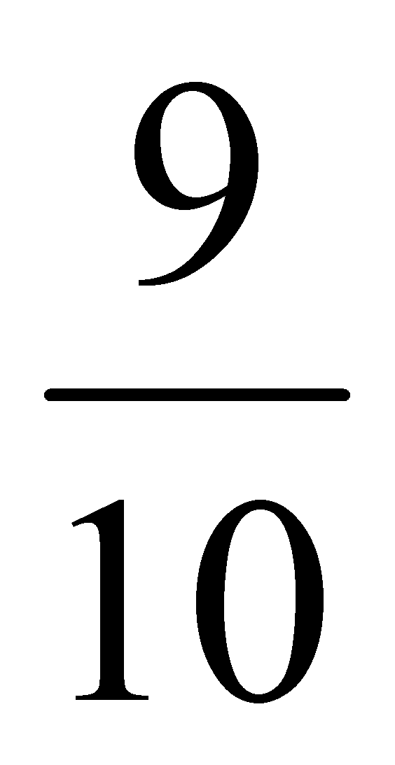 15 . 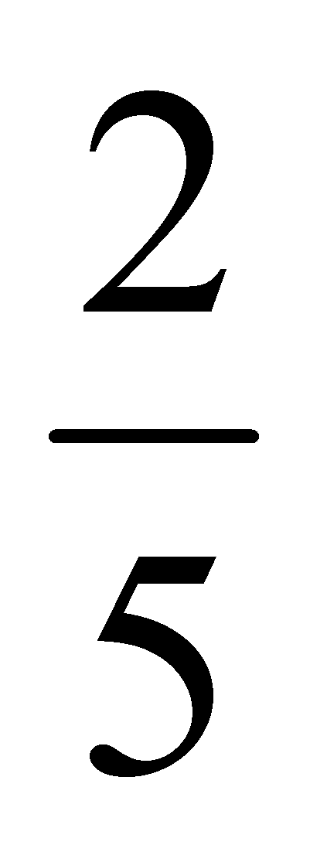 16 .5 17 . 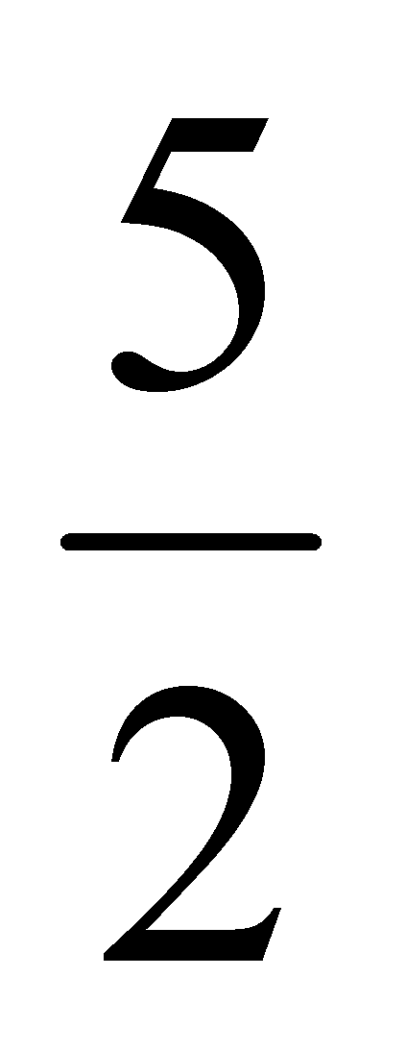 18. 1
三．解答题（共4 小题，每题15分，总计60分）
19答案见必修三79页例5.
20.解：(1)由图可得0.01＋a＋0.19＋0.29＋0.45＝1，
所以a＝0.06. (2)设事件A为“甲队员命中环数大于7”，它包含三个两两互斥的事件：命中环数为8,9,10，
所以P(A)＝0.29＋0.45＋0.01＝0.75.
(3)甲队员的射击成绩更稳定．
21.解：(1)应抽取大于40岁的观众人数为×5＝×5＝3(名)．
(2)用分层抽样方法抽取的5名观众中，20至40岁有2名(记为Y₁，Y₂)，大于40岁有3名(记为A₁，A₂，A₃).5名观众中任取2名，共有10种不同取法：Y₁Y₂，Y₁A₁，Y₁A₂，Y₁A₃，Y₂A₁，Y₂A₂，Y₂A₃，A₁A₂，A₁A₃，A₂A₃.
设A表示随机事件“5名观众中任取2名，恰有1名观众年龄为20至40岁”，则A中的基本事件有6种：
Y₁A₁，Y₁A₂，Y₁A₃，Y₂A₁，Y₂A₂，Y₂A₃，
故所求概率为P(A)＝＝.
22.解：(1)甲、乙各出1到5根手指头，共有5×5＝25种可能结果，和为6有5种可能结果．
∴P(A)＝＝.
(2)和为偶数有13种可能结果，其概率为P＝>，故这种游戏规则不公平．

